Муниципальное бюджетное общеобразовательное учреждение города Новосибирска
«Средняя общеобразовательная школа № 210»
МБОУ СОШ № 210

Методическое пособие
для учителей начальных классов, учителей физкультуры и родителей

«Оздоровительные игры и упражнения
для младших школьников»

Составитель: Шиянова Т.И.
Учитель физической культуры, высшей квалификационной категории

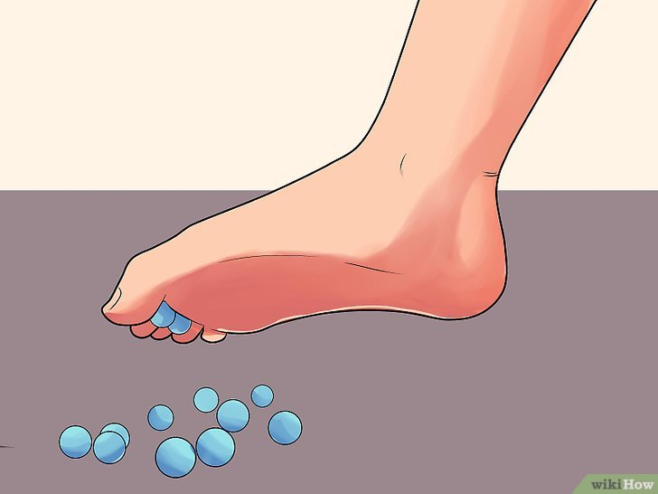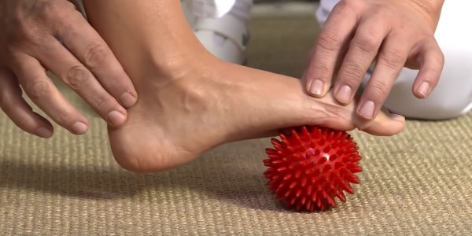
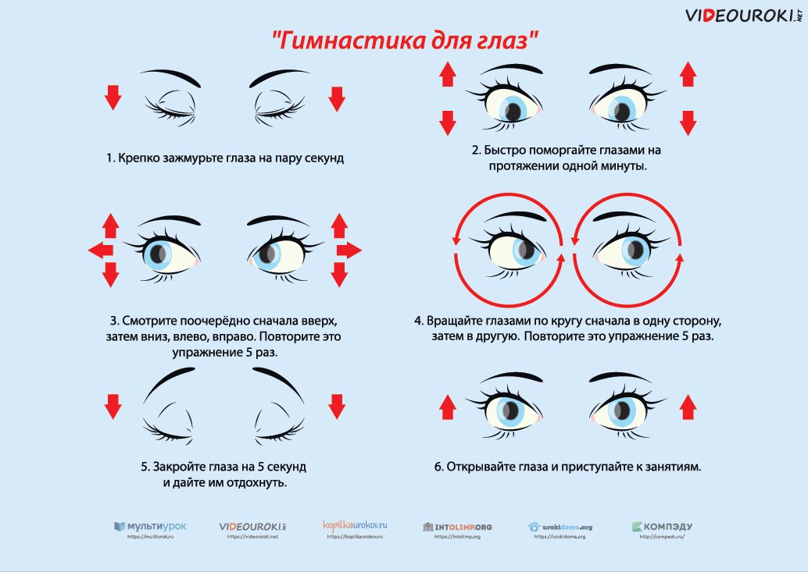

Новосибирск 2020 г.
Содержание
1. Пояснительная записка.
2. Основной принцип построения
3. Детям об осанке.
4. Игры и упражнения для профилактики нарушения осанки
5. Игры и упражнения для профилактики плоскостопия
6. Игры и упражнения на дыхание
7. Игры и упражнения для глаз
8. Пальчиковая игра, игровой самомассаж.
9. Игры и упражнения для мелкой моторики рук.
10. Игры на расслабление.
11. Пословицы поговорки про спорт и закаливание.

Здоровые дети – в здоровой семье.
Здоровые семьи – в здоровой стране.
Здоровые страны – планета здорова.
Здоровье! Какое прекрасное слово!
Так пусть на здоровой планете
Растут здоровые дети!

Нам родители доверяют самое дорогое, что есть у них – своих детей. И каждый родитель хочет видеть своего ребенка здоровым и счастливым.
Вы помните сказку В.Катаева «Цветик - семицветик»? В ней рассказывается о том, как однажды Волшебница подарила девочке Жене цветок с семью разноцветными лепестками. Стоило оторвать лепесток, подбросить его вверх и сказать волшебные слова, как тотчас же любое желание исполнялось. Когда у Жени остался последний лепесток, она увидела грустного мальчика Витю, у которого болела нога, и который поэтому не мог бегать и играть с другими детьми. Жене стало его жалко, она оторвала последний лепесток и загадала, чтобы Витя выздоровел. И Витя стал здоровым. На этом сказка кончается.
Давайте и мы представим, что Волшебница и нам подарила цветок, но не простой, а волшебный цветок здоровья. А выглядел бы он вот так.
- Здоровье – это красота.
- Здоровье – это сила и ум.
- Здоровье – это самое большое богатство.
- Здоровье – это то, что нужно беречь.
- Здоровье нужно всем – и детям, и взрослым, и даже животным.
- Здоровье – это долгая счастливая жизнь.
- Здоровье – это когда ты весел и у тебя всё получается.
Здоровье так же заразительно, как и болезнь, «Заразить здоровьем» - вот цель моей работы.
Вырастить здоровых, красиво сложенных детей - непростая задача. Здоровье – фундамент нашей жизни, без здоровья трудно, а часто невозможно учиться и работать. Ведь здоровый человек – успешен во все. Каждый из нас и взрослый, и ребенок должен быть независимым от болезней, должен быть свободным для радостной и здоровой жизни.
В современном мире детям трудно быть здоровыми, очень многие люди не ценят свое здоровье, не заботятся о нем.
«Чтобы сделать ребенка умным и рассудительным, сделайте его крепким и здоровым». Ж.Ж. Русо.

Пояснительная записка.
Методические рекомендации «Оздоровительные игры для детей младшего школьного возраста» ориентированы на осознание сущности совершенства как важнейшей составляющее человеческой культуры, обеспечивающей освоение детьми данных им от природы возможностей укрепления здоровья.
Проблема здоровья детей сегодня как никогда актуальна. Только здоровый ребенок может успешно учиться.
Данные методические рекомендации составлены в соответствии с требованиями Государственного образовательного стандарта и способствует обеспечению сохранения физического здоровья учащихся, а также дает основу для самоорганизации здорового образа жизни. В настоящее время наблюдается стремительный рост, заболеваний опорно – двигательного аппарата – нарушение осанки, плоскостопие, сердечно сосудистой, дыхательной систем.
В возрасте 6- 9 лет осанка еще не сформирована, неблагоприятные факторы наиболее сильно влияют на детей в период бурного роста (5-7 лет). Осанка - опора нашего тела, и любой дефект развития может отражаться на осанке. Плоскостопие также является нарушением опорно - двигательного аппарата. В этом возрасте стопа находится в стадии интенсивного роста, ее формирование не завершено, поэтому любые неблагоприятные внешние воздействия могут приводить к возникновению тех или иных функциональных отклонений. Недостаточное развитие мышц и связок стоп плохо, сказывается , на развитие многих движений, приводит к снижению двигательной активности и может стать серьезным препятствием к оздоровлению.
Поэтому и возникла необходимость в разработке методического материала, который помог бы родителям , учителям начальных классов и учителям физической культуры организовать работу. направленную на максимальную коррекцию нарушений функций опорно – двигательного аппарата, дыхательной и сердечно сосудистой систем. Только системный подход к организации коррекционных мероприятий позволит эффективно осуществлять коррекцию нарушений в развитии ребенка.
Основными направлениями системы коррекционных мероприятий в работе с детьми, являются:
- знакомство с основами здорового образа жизни и воспитание потребности в нем ;
- удовлетворение естественной биологической потребности ребенка в движении;
- осуществление коррекции имеющихся нарушений опорно – двигательного аппарата.
- формирование правильной осанки;
- укрепление мышц, участвующих в формировании свода стопы;
- развитие и тренировка всех систем организма путем оптимальных физических нагрузок.
Одним из путей являются профилактические мероприятия по оздоровлению младших школьников, это корригирующие подвижные оздоровительные игры.
Игры – это наиболее доступный и эффективный метод воздействия на ребенка .Преимущество игр перед строго дозируемыми упражнениями в том, что игра всегда связана с инициативой, фантазией, творчеством , протекает эмоционально, стимулирует двигательную активность. В игре используются естественные движения большей частью в развлекательной форме. Положительные эмоции, творчество - важнейшие факторы оздоровления.
Цель:
Целью данного пособия является профилактика нарушений осанки, а так же коррекция и компенсация уже имеющихся нарушений опорно-двигательного аппарата, сердечно сосудистой и дыхательной систем с помощью целенаправленных, эмоциональных, физических нагрузок на организм ребенка при его же активной помощи.
Задачи:
- Профилактика и коррекция нарушений в состоянии здоровья детей через игру.
- Формирование осознанного отношения к здоровью как условию полноценной жизни.

Игра - одна из основных форм деятельности человека, особенно важное место она занимает в жизни детей.
Игры существуют разные: подвижные, сюжетные, подражательные, музыкальные, дидактические, познавательные и др. Все они нужны и по-своему полезны детям.
Игра — естественный спутник жизни ребенка, источник радостных эмоций, обладающий великой силой.
Игры дают широкую возможность для общения детей между собой. В играх складываются и проявляются их взаимоотношения, отношение к различным двигательным заданиям. Часто в играх дети произносят стихотворения, считалки, что способствует развитию речи детей и их памяти.
Ученые доказали, что во время подвижных игр ребенок лучше растет. Сердце ребенка требует постоянной нагрузки. Сердечная мышца тренированного человека с каждым толчком посылает в кровеносные сосуды значительно больше крови, чем у тех детей, которые не занимаются физическими упражнениями и подвижными играми. У детей во время подвижных игр увеличивается объем грудной клетки. Что приводит к большему притоку полезных веществ в кровь.
В играх создаются благоприятные условия для воспитания таких двигательных качеств, как ловкость, быстрота. Этому способствуют действия детей в постоянно меняющихся игровых ситуациях (необходимость увертываться, чтобы не быть пойманным, бежать как можно быстрее, чтобы поймать убегающего, и т. д. ).
Игра помогает ребенку преодолеть робость, застенчивость. В игре же, подражая действиям своих товарищей, он естественно и непринужденно выполняет самые различные движения. Игры способствуют развитию двигательной активности детей, снимают импульсивность, развивают игровые навыки, координацию движений, учат школьника концентрации и вниманию.
Мир детства не может быть без игры, вот почему, как взрослому человеку нужно работать, так и ребёнку необходимо играть. По сути, вся наша работа - игра. Игра, в которой мы открываем детям новое, интересное, познавательное. Наша задача, что бы дети росли здоровыми, крепкими. Что как не игра интересна детям!

Основной принцип построения
При подборе игры учитывается возраст детей, состояние здоровья, степень физической подготовки детей.
Направления:
Игры и упражнения для профилактики нарушения осанки
Игры и упражнения для профилактики плоскостопия
Игры и упражнения на дыхание
Игры и упражнения для глаз
Пальчиковая игра, игровой самомассаж.
Игры и упражнения для мелкой моторики рук.
Игры на расслабление.
Пословицы поговорки про спорт и закаливание.
Детям об осанке.

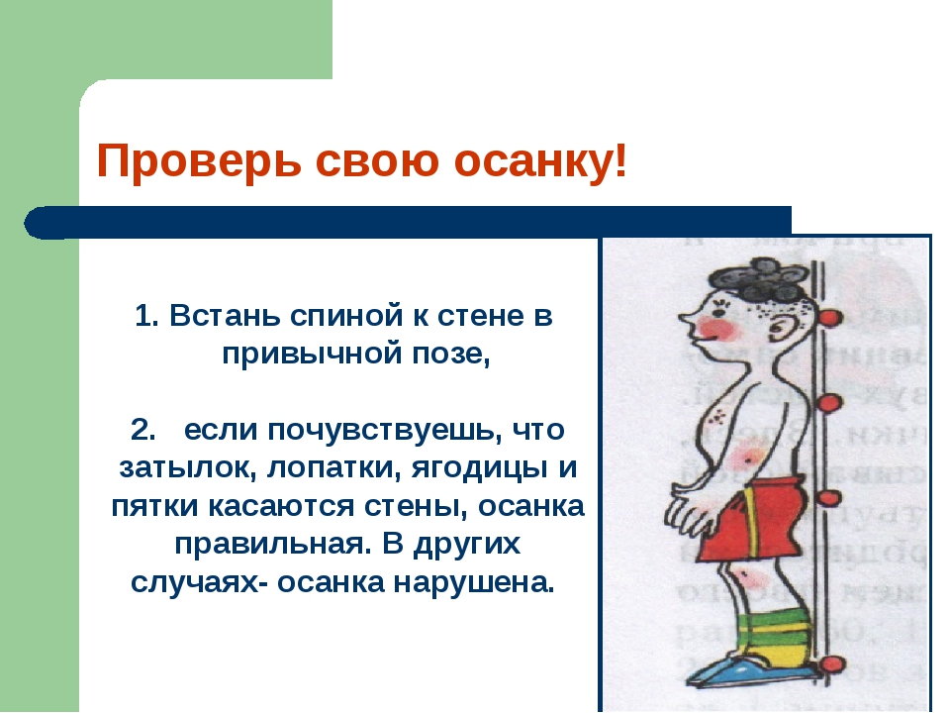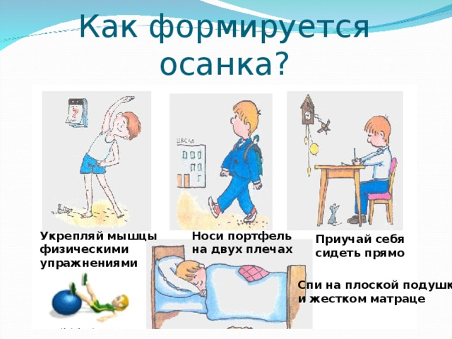

Правильная осанка школьника – это не только красота, но и здоровье. От того, как в детстве родители, учителя следят за осанкой ребенка, зависит его физическое состояние, привлекательность и самооценка в будущем. Поэтому современным родителям нужно заранее знать все риски и вовремя предпринять меры для предотвращения нарушений осанки.
Чтобы определить, правильная или нет осанка у ребенка, достаточно поставить его к стене, попросить максимально к ней прижаться, выпрямив позвоночник, и проверить, насколько большие расстояния между стеной и поясницей, стеной и шеей. Если это расстояние больше, чем толщина ладони, то уже стоит задуматься. Не лишней будет и консультация врача-ортопеда. Для того, чтобы сохранить осанку школьнику, важно обеспечить его ортопедической обувью, организовать ему удобное спальное место и научить правильно сидеть, ходить. Воспитание правильной осанки – один из наиболее действенных методов.
Осанка – это то, как мы сидим или стоим. Хорошая осанка в положении стоя означает, что плечи у нас слегка отведены назад, грудная клетка расправлена, а туловище выпрямлено. Когда мы сидим. хорошая осанка означает, что спина у нас прямая, а голова высоко поднята. Посмотрите, какая чудесная осанка у Золушки или у прекрасного Принца из сказки! А вот у Серого Волка она плохая: он весь согнулся, спина у него колесом, а плечи выдвинуты вперед.
Знаете, почему так важно иметь хорошую осанку? Если человек, постоянно сгорбившись, сидит за столом или партой в школе, неправильная осанка с годами войдет у него в привычку, из-за этого сформируется не очень красивая фигура. Человек с плохой осанкой всегда будет казаться ниже ростом, чем он есть на самом деле. Когда мы стоим прямо , то выглядим гораздо выше, чем когда сутулимся.
Сказка о Сколиозе.
В одной ужасной стране – стране Болезнии высоко в Горбатых горах жил – был очень вредный и злой колдун Сколиоз. Он был очень маленького роста, у него был большой горб и очень длинные руки. Но самым неприятным в нём было его лицо: всегда угрюмое и нахмуренное, зеленоватого цвета с красными глазами, наверное, от злости. Сколиоз никогда не улыбался и не смеялся, и терпеть не мог человеческие улыбки и смех.
Когда он вылетал из своего логова и пролетал над человеческими поселениями, то надевал на себя шапку – невидимку, и поэтому никто из людей его никогда не видел. Но когда Сколиоз слышал человеческий смех, или видел, как люди улыбаются, то ему казалось, что они смеются над ним, над его некрасивой внешностью. Из-за этого он ненавидел всех людей! Особенно он ненавидел красивых, стройных и здоровых людей.
Думал он, думал и придумал, как навредить людям. Он сварил колдовское зелье, которое делало людей похожих на самого Сколиоза. Сколиоз брызгал зельем на спину людям, и у них постепенно искривлялся позвоночник, вырастал горб, руки опускались ниже колен. Люди переставали улыбаться и смеяться. Конечно, когда имеешь такую фигуру, то не до смеха.
И в наши дни злой колдун Сколиоз летает невидимкой среди людей и брызгает на них своё зелье.
Но не на всех действует это зелье! Оно совершенно не действует на спортсменов и на людей, которые всегда следят за своей осанкой.
-Задумайтесь, ребята, а на вас подействует зелье Сколиоза?
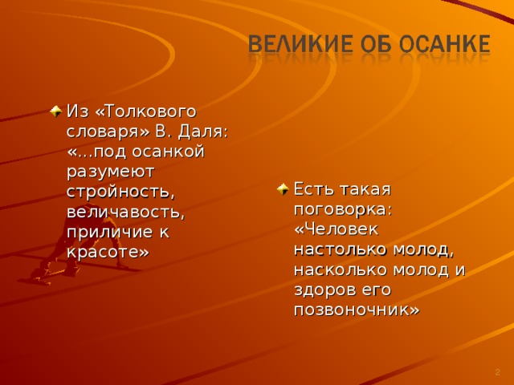
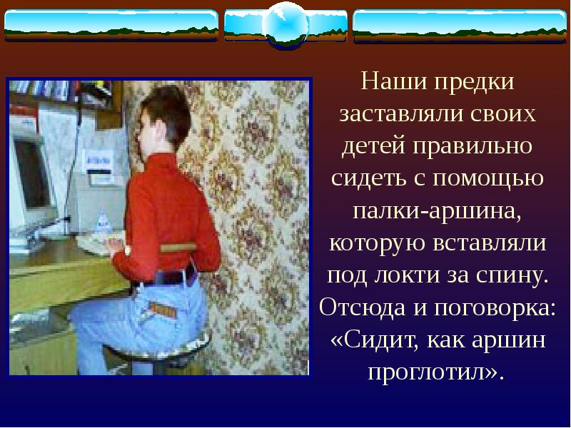
Правильная осанка не только красиво, она еще и полезна для здоровья. Если с детства приучать себя держаться прямо, тогда в старшем возрасте тебя не будут мучить боли в спине. Объясняется это тем, что плохая осанка, ставшая привычной, приводит к перенапряжению мышц, связок и сухожилий, которые прикрепляются к позвоночнику. От этого напряжения и болит спина. Человек с плохой осанкой не может стать спортсменом или танцором.

8 причин иметь правильную и здоровую осанку:
1. Чем красивее спина, тем увереннее личность.
Хорошая осанка повысит уверенность в себе. Пробуйте это: глубоко вздохните и стойте прямо. Вы чувствуете себя лучше? Более уверенно?
2. Дыхание становится легким и более глубоким.
Попробуйте сделать следующее: сядьте и сгорбитесь. Попробуйте сделать вдох. Заметьте, что так тяжелее дышать. Это пример того, как наши мышцы и сухожилия сковываются и вызывают затруднения в дыхании.
3. Улучшается дыхание и пищеварение.
Хорошая осанка увеличивает вместимость легких, помогая обращению кислорода и пищи в организме. Улучшается здоровье, органы функционируют лучше.
4. Вы выглядите более стройными и молодыми.
Имея хорошую осанку, вы будете казаться на 3-5 фунтов (2-2,5 кг.) стройнее, моложе и одежда будет лучше на вас сидеть.
5. Голос будет казаться лучше.
Когда вы держите осанку, диафрагма открывается. В результате этого ваш голос лучше звучит.
6. Помогает мышцам и суставам.
Хорошее положение позволяет мышцам работать более эффективно, позволяя телу использовать меньше энергии и, тем самым, предотвращая усталость. Это также уменьшает вероятность растяжений и даже спинную и мышечную боль.
7. Улучшается мышление.
Осанка также затрагивает ваш ум. А настроение может отразиться на осанке. Когда вы счастливы и хорошо себя чувствуете — осанка прямая. А вот унылые люди с хроническими болями, часто сидят или стоят ссутулившись.
8. Здоровый позвоночник.
Правильная осанка – простой, но очень важный способ для поддержания здорового позвоночника. Здоровая спина особенно важна для людей, которые много стоят в течение дня или сидят.
«Человек настолько молод, насколько молод его позвоночник»

Помоги своему позвоночнику!
- Делай гимнастику каждый день.
- Укрепляй мышцы спины и живота, развивай гибкость позвоночника.
- Стой и сиди как можно прямее.
- Если долго сидишь, через каждые 15-20 мин., меняй позу, потягивайся. Двигай ногами и руками.
- Спи только на жесткой постели с невысокой подушкой.
- Не поднимай больших и тяжелых грузов.
- Не ходи на высоких каблуках ( пока твой организм растет).
Как правильно стоять.
- Встать около гладкой стены, пятки соедини, руки опусти свободно вдоль туловища.
- Касайся стены пятками, ягодицами, лопатками.
- Смотри вперед.
- Это правильное, красивое положение тела при стоянии.
Как правильно сидеть?
- Когда сидишь , туловище держи прямо, голову можешь наклонить слегка вперед.
- Оба плеча должны находиться на одной высоте.
- Обе ноги всей стопой ставь на пол.
Нарушения строения ног.
Плоскостопие.
Этот дефект, строения стопы у детей встречается чаще, чем любой другой. При плоскостопии свод стопы недостаточно прочен и не образует правильного изгиба. В результате вся поверхность прилегает к полу, когда ребенок стоит. Причиной плоскостопия обычно бывает слабость мышц связок стопы. Ношение неподходящей обуви ухудшает состояние, в стопе ног и нарушение станет более выраженным.
Независимо от того болят у ребенка ноги или нет ему не нужно воздерживаться от активных игр. Наоборот, при плоскостопии рекомендуется бегать и прыгать как можно больше. Физическая тренировка укрепляет слабые мышцы и связки стопы и помогает избавиться от плоскостопия.
Правила для детей
Ходить нужно, ступая с пятки на носок, легким. Бодрым, пружинящим шагом. Не расставляй ноги слишком широко в стороны и не выворачивай сильно носки наружу. Руками делай свободные движения – вперед- назад. Смотри на несколько шагов вперед.
При беге
- Не напрягай руки, не приподнимай высоко плечи и не сжимай в кулак пальцы.
- Не запрокидывай голову назад и не наклоняй вперед.
- Начинай бег в медленном темпе. Наметив впереди себя точку, старайся все время на нее смотреть, беги на носках.
- Хорошие бегуны на коротких дистанциях бегут большими шагами.
5. Попрыгай как мячик; следи за мягким приземлением.
Как следует беречь ноги и заботиться о них.
- Если обувь окажется слишком тесной. Значит, ты из нее вырос. Не надевай туфли или ботинки, которые стали тебе малы.
- Если у тебя часто возникает раздражение кожи на пятках, значит обувь велика .
- Если у тебя на большом пальце ноги образуется мозоль, то тебе, вероятно, требуется более широкая обувь.
- Ногти на ногах, а особенно ноготь большого пальца, следует всегда подстригать прямо, не закругляя уголков.
- Ноги следует мыть тщательно каждый день. На грязных ногах находятся микробы,

Движение ----- это жизнь. Двигайтесь, играйте с детьми и будьте здоровы и счастливы.
«Игра – это огромное светлое окно,
через которое в духовный мир ребенка
вливается живительный поток представлений,
понятий об окружающем мире».
В.А. Сухомлинский.
1. Игры и упражнения для профилактики нарушения осанки/
Ходим в «шляпах» Детям кладут на голову «шляпу» - мешочек (весом 200г) или дощечку, колесо от пирамиды. Проверив правильность осанки, взрослый даёт сигнал к ходьбе.
«Весёлая ходьба» Дети проверяют осанку у зеркала или у стены. Затем идут друг за другом, сохраняя правильную осанку: обычным шагом, на носках, на пятках, на наружных сводах стоп.
«Черепахи» Дети ползают на животе, передвигая одновременно правую руку и левую ногу, затем левую руку и правую ногу. «Черепахи» ползают под натянутыми верёвками, стараясь не задеть их.
«Переправа с грузом на голове» Взрослый рассказывает: «Мы идём в поход. В лесу встретится ручей, его надо перейти по мостику или по камушкам, затем придётся пробраться под низкими колючими кустиками. Главное - не уронить груз».
«Спрячься у стены» Дети бегают по залу. Водящий стремится их поймать. Спастись от него можно у стены, плотно прижавшись к ней пятками, ягодицами, лопатками и затылком. Тот, кто принял не правильную позу или не добежал до стены, может быть пойман.
Водолазы.
Дети стоят по кругу, взявшись за руки. Ведущий объявляет: «Мы все водолазы, мы идем по кругу, и я считаю: 1,2,3, и т.д. Если вы слышите цифру 3, то приседаете ( погрузились в воду водолазы ). Если я не произношу цифру 3, то мы идем по кругу».
Бабушка из Бразилии.
Все играющие встают в круг , ведущий показывает движения: прыжки, движения руками, ногами, головой, - которые сопровождаются фразами:
«У меня есть бабушка в Бразилии», «у нее вот такая голова», « у нее вот такая рука «, « она прыгает и кричит»,» Я самая красивая бабушка на свете».
«Ель, елка, елочка».
Педагог предлагает детям пойти в лес. « В лесу стоят высокие ели, встаньте ровно как эти стройные ели, потянитесь, выпрямитесь». «Пойдем дальше в лес, посмотрим , есть ли у высокой ели сестрички?» . дети идут по залу «Вот и сестрички ели- елки, они пониже, но также стройные, встать , как елки, - принять правильное положение осанки, но в полуприседе. «Пойдемте, дети, поищем еще сестричек елей. Вот и они, совсем маленькие но удаленькие – красивые и тоже стройные» . Дети садятся на корточки, голова прямо, спина выпрямлена, руки ладонями слегка раздвинуты в стороны. Повтор 3-4 раза.
«Куры»
Дети стоят, наклонившись пониже, свободно свесив руки _ «крылья» и опустив голову. Произносят: «тах- тах – тах «,одновременно похлапывая себя по коленям- выдох, выпрямляясь, поднимают руки к плечам – вдох.
«Бормочут куры по ночам.
Бьют крыльями «тах-тах» (выдох)
Поднимем руки мы к плечам (вдох).
Потом опустим – «тах»
«Разминка»
Мы ногами топ- топ. Мы руками хлоп- хлоп!
Мы глазами миг- миг. Мы плечами чик- чик.
Раз – сюда. два туда, повернись вокруг себя.
Раз –присели. Два – привстали. Руки кверху все подняли.
Сели, встали, сели, встали, Ванькой –встанькой словно стали.
Руки к телу все прижали и подскоки делать стали.
»Осанка»
Хватит спинушку тянуть. Надо лечь и отдохнуть.
Ну-ка правильно лежим? Мы на это поглядим.
Лежат ровно пяточки ,плечики, лопаточки.
Спинка ровная, прямая, а могла бы быть кривая.
Хорошо нам отдыхать, но пора уже вставать!
Крепче кулачки сожмите, их повыше поднимите.
Все присели потянулись, потянулись, улыбнулись!
Вот пора нам и вставать, бодрый день наш продолжать.
»На водопой»
Жарким днем лесной тропой звери шли на водопой. ----- идут друг за другом.
За мамой Лосихой топал ……… (лосенок)______________идут топающим шагом.
За мамой Лисицей крался …….(лисенок)______________идут на носочках крадучись.
За мамой Ежихой катился ,,,,,,,,(ежонок)______________идут в приседе.
За мамой Медведицей шел ………(медвежонок )__________идут на внешнем своде стопы.
За мамою Белкой скакали …………(бельчата)_______________подскакивают.
За мамой Зайчихой косые ……………(зайчата)_______________прыгают на двух ногах.
Волчица вела за собою ………………..(волчат)________________идут широким шагом.
Все мамы и дети напиться хотят………………..встают на колени, с опорой на рук «локают»
»Бабушка Маланья»
У Маланьи , у старушки, жили в маленькой избушке. ( идут вокруг бабушки, стоящей в центре)
Семь сыновей , семь дочерей. (выполняют движения по показу бабушки).
Все без ресниц, все без бровей, с такими ушами,
С такими глазами, с таким носом длинным и курносым,
С такой головой, с такой бородой,
Ничего не ели на нее глядели, делали вот так.
»Поиграем с Мишкой «
Мишка, Мишка—лежебока, хватит спать, хватит спать!
Мы хотим с тобою, Мишка, поиграть, поиграть!
Ты веселых ребятишек догоняй, догоняй!
Ну-ка, Мишка, ну-ка, Мишка, нас поймай! Нас поймай!
» Дети и лесные обитатели»
Дети по лесу гуляли, ягоды в траве искали. ( дети идут по кругу)
Видят , скачет по лужайке быстроногий серый зайка. (в середину круга впрыгивает «зайка»)
И сейчас же зайчику погрозили пальчиком: ( дети грозят ему пальцем)
«Убегай , малыш, скорей! И не бойся ты детей!» ( Зайка встает обратно в круг )
Дети по лесу гуляли, ягоды в траве искали. ( идут по кругу).
Видят, вышла на опушку лиска рыжая подружка. (лиса вбегает в круг).
Все захлопали в ладоши и сказали ей по строже:
« Ты, лисичка, убегай и ребяток не пугай! « (лиса встает в круг).
Дети по лесу гуляли, ягоды в траве искали.
Видят, вот крадется волк. Он зубами щелк да щелк.
Все ребята задрожали и от волка убежали.
Быстро бегают друзья, их догнать никак нельзя.
«Вышел Мишка на лужок»
Вышел Мишка на лужок , собрались мы все в кружок.
Мишка хлопает в ладоши , он у нас такой хороший.
С мишей хлопайте ребята, ну-ка , вместе: раз, два, три………..А теперь---- замри!
Вышел мишка на лужок, собрались мы все в кружок.
Мишка бегает, как ветер – он быстрее всех на свете.
Эй , ребята , догоняйте! Ну- ка, вместе: раз, два, три ……………..А теперь-----замри!
Вышел мишка на лужок, собрались мы все в кружок.
Мишка ползает проворно--- кто из вас его догонит?
Ну-ка, дети, не робейте! Ну-ка вместе: раз, два, три …… …………А теперь -----замри!
Вышел мишка на лужок, собрались мы все в кружок.
Мишка весело хохочет----он у нас такой хороший!
Смейтесь с мишею , ребята. Ну-ка, вместе: раз, два, три …………… А теперь----- замри!
»Еж»
Вот свернулся еж в клубок, потому что он продрог.
(лежа на спине дети руками обхватывают согнутые ноги к груди, делая глубокий выдох).
Лучик ежика коснулся, ежик сладко потянулся.
(дети потягиваются, делают глубокий вдох) , повтор 5-6 раз.
«Не перепутай»
Это -------- правая рука, это -------- левая рука,
справа ------тихая поляна, слева-----быстрая река.
Повернулись мы, и вот стало все наоборот:
Слева ---------тихая поляна, справа быстрая река,
Неужели стала правой моя левая рука.
Повернулись мы, и вот стало все наоборот:
Это -----правая рука, это -------левая рука,
Справа тихая поляна, слева быстрая река.
Раз ,два, три! Раз, два, три! Свою сторону найди!
«Рельсы, рельсы»
Дети играют в парах, один ребенок лежит на животе руки под подбородком ,а другой совершает на его спине разные движения руками. Затем меняются местами.
Рельсы, рельсы.----------------- продольные движения ребрами ладоней вверх по спине лежащего.
Шпалы, шпалы.----------------- поперечные движения ребрами ладоней по спине вверх.
Ехал поезд запоздалый. -------- легкое поколачивание по спине вверх.
Из последнего вагона просыпался горох.----------отрывистые касания подушечками пальцев спины.
Пришли куры, поклевали, поклевали.-----------постукивания подушечками пальцев по спине.
Пришли гуси, пощипали, пощипали.---------------пощипывание пальцами спины.
Пришли кони , поскакали, поскакали.------------Легкие поколачивания кулачками по спине.
Пришел слон, потоптал, потоптал.-----------кулаком с усилием надавливать в разные места спины.
Пришла слониха, потоптала, потоптала.----------- то же только с меньшим усилием.
Пришел слоненок, потоптал, потоптал.--------------то же отрывисто, с меньшей силой.
Прибежали мышки, пробегали, пробегали.---------подушечками пальцев пробежать по спине.
Приползли змеи, поползали, поползали.------------поглаживание всей ладонью по спине вверх.
Пришел дворник, все размел, размел, размел.--------подушечками пальцев легкие касания спины.
« Угадай рисунок на спине».
Один ребенок лежит на животе, руки под подбородком, а другой пальцами рисует ему на спине, разные рисунки. Необходимо угадать, что тебе нарисовали, затем меняются наоборот.
« Засолка капусты».
Мы капусту рубим- рубим, ------------движения прямыми ладонями вверх- вниз.
Мы капусту солим-солим, -----------пальцы сложить в щепотку, посолить.
Мы капусту трем – трем, -----------потереть кулак одной руки о кулак другой.
Мы капусту жмем – жмем, ------------сжимать и разжимать кулаки.
Мы морковку трем – трем, ------------движения кулаков к себе от себя.
А потом. Мы капусту в рот кладем.
«Мартышки».
Мы--- веселые мартышки, мы играем громко слишком.
Мы в ладоши хлопаем, мы ногами топаем,
Надуваем щечки, скачем на носочках,
И друг другу даже, языки покажем,
Дружно прыгнем к потолку, оттопырим ушки,
Ногу поднесем ко рту, Хвостик на макушке.
Шире рот откроем, гримасы все состроим.
Как скажу я «раз, два, три»----- все с гримасами замри!
«Разминка»
Разминая поясницу, мы не будем торопиться.
Вправо, влево повернись, на соседа оглянись.
Чтобы стать еще умнее, мы слегка покрутим шеей.
Раз и два, раз и два, закружилась голова.
Раз, два, три, четыре, пять. Ноги надо нам размять.
Напоследок, всем известно, как всегда ходьба на месте.
«Не урони мешочек».
Ходьба на носках, пятках, на внешней стороне стопы, с мешочком на голове. Приседание с мешочком на голове. Сесть на пол, ноги вынуть вперед, держа мешочек на голове. Повтор 6- 8 раз
«Качалочка»
Лечь на спину, сгибая ноги в коленях прижать их груди, обхватить колени руками, голову приподнять. Покачаться на спине вправо, влево. Пауза. Повтор 3 раза.
«Плавание на байдарках».
Сидя на полу, ноги согнуты в коленях. Отталкиваясь руками и ногами от пола «поплыли» .
«Гусеница».
Встать на четвереньки, подтянуть колени к рукам, не отрывая ног от пола. А затем переставить обе руки одновременно вперед, как можно дальше. Так и передвигаться как гусеница.
«Кошечка».
Встать на четвереньки с опорой на колени и кисти рук. «Кошечка сердится» -----спина круглая, голову опустить как можно ниже. «Кошечка добрая ----прогнуть спину, голову приподнять.
«Кошка и котята».
Как у нашей кошки подросли ребята, -----стоя на четвереньках, прогибать и выгибать спину.
Подросли ребята, пушистые котята.-------стоя на коленях, потянуться рука вверх, сесть на пятки.
Спинки выгибают, хвостиком играют -------стоя на четвереньках, встать на ноги выпрямляя колени.
А у них на лапках, острые царапки, --------И.П то же. Поднять по очереди правую и левую руки .
Очень любят умываться, лапкой ушки почесать -------сидя на полу ногой «чешут» за ухом.
И животик полизать, улеглись все на бочек и свернулись в клубок.
А потом прогнули спинки, залезли все в корзинки.
«Идет коза по лесу».
Идет коза по лесу, по лесу. ----------- все дети идут по кругу и поют.
Нашла коза принцессу, принцессу.------ выбирает кого - либо из детей.
Давай коза попрыгаем, попрыгаем. ----- прыгают на двух ногах.
И ножками подрыгаем, подрыгаем.------- подскоки, выставляя поочередно ногу вперед.
И ручками похлопаем, похлопаем, похлопаем.
И ножками потопаем, потопаем, потопаем. -----------затем выбирается другая «коза».
«Путешествие в лес».
Здравствуй лес, прекрасный лес,--------Широко развести руки в стороны.
Полный сказок и чудес! ---------------Повороты вправо – влево с вытянутыми руками.
Ты о чем шумишь листвою, ночью темной, грозовою.-----руки вверху –покачивание вправо –влево.
Кто в глуши твоей таится? Что за зверь? Какая птица?------всматриваются в даль ,имитируют.
Все открой, не утаи.---------широко развести руки в стороны, поднять плечи, опустить.
Ты же видишь----- мы свои приблизить ладони к груди, развести руки в стороны.
Только в лес мы вошли появились комары.-----имитируют укусы, отмахиваются от комаров.
Дальше по лесу шагаем и медведя мы встречаем.------ ходьба, на внешней стороне стопы.
Снова дальше мы идем, перед нами водоем! ----------удивление.
Прыгать мы уже умеем, прыгать будем мы смелее. ----------- прыжки в длину.
Позади теперь вода! Руки выше поднимаем, дышим ровно и легко.
Ветер дует нам в лицо, закачалось деревцо. ------- имитируют.
Ветер тише, тише, тише --- деревцо все выше, выше.-------------- имитировать по тексту.
Раз – присядка, два – прыжок. Это заячья зарядка.
А лисята, как проснутся, любят потянуться.-------------потереть глаза, поморгать, потянуться.
Обязательно зевнуть, ну и хвостиком вильнуть. ------- имитируют.
А волчата - спинку выгнуть и легонечко подпрыгнуть. ------- имитируют.
Ну а мишка косолапый, широко расставив лапы,
То одну то обе вместе, топчется на месте. А кому зарядки мало ----------- начинаем все сначала.
»Кошка».
Осторожно словно кошка, от дивана до окошка на носочках я пройдусь.
Лягу и в кольцо свернусь. А теперь пора проснуться, потянуться, потянуться.
Я легко с дивана спрыгну, спинку я дугою выгну.
А теперь крадусь как кошка, спинку я прогну немножко.
Я из блюдца молочко полакаю язычком.
Лапкой грудку и животик я помою словно котик.
И опять свернусь колечком, словно кот у теплой печки.
«Котята»
Котята проснулись, дружно потянулись.
Сбоку на бок повернулись, побарахтались.
Котик лапки показал и за ушком почесал.
Котик с хвостиком играл, зашипел и за фырчал.
Котик выгнул спинку, тихо сел в корзинку.
Котик ротик облизал, тихо «Мяу» он сказал.
Игра «Делай так».
Если кушаешь ты рыбку, делай так:----«Мур! Мур!» ---------------облизываются.
Если кушаешь ты рыбку, то не прячь в усах улыбку.
Если кушаешь ты рыбку, делай так: «МУР! Мур!»
Пес навстречу - враг заклятый – делай так: « Фыр! Фыр!» ------------раздувают щеки.
Пес навстречу - враг заклятый – дай ему по морде лапой.
Пес навстречу – враг заклятый – делай так «Фыр! Фыр!»
Вот поймает мышку киска – делай так: «Цап – царап!»
Вот поймает мышку киска - дай за это ей сосиску.
Вот поймает мышку киска – делай так «Цап – царап!»
Если любят кошку люди, делай так «Кис! Кис!»
Если любят кошку люди, кошка верным другом будет.
Если любят кошку люди, делай так: «Кис! Кис!».
«Мы устали»
Мы сидели и писали (читали, рисовали), мышцы тела все устали.
Потянулись и зевнули, спинки дружно все прогнули,
Повернулись вправо, влево - стало гибким наше тело.
И на стуле скок, скок, скок, ну как будто колобок.
А теперь попляшут ножки: пробежали по дорожке
Быстро-быстро - топ, топ, топ, и в ладоши - хлоп, хлоп, хлоп.
Ножки вытянем вперед, влево, вправо поворот.
Чтобы мышцы сильнее стали, поработают суставы.
Ножки выше поднимаем и в коленях их сгибаем,
Подбородком дотянулись и друг другу улыбнулись.
Головой все покачаем и урок наш продолжаем.
Индийский танец
Индийские танцы очень красивы, часто их исполняют с ношей на голове. Такое исполнение танца — особое искусство.
Давайте попробуем разучить первые танцевальные па, при этом помним о своей осанке. И так приступим:
- развести руки в стороны и, неся стаканчик на голове, пройти от стены пять шагов вперед и обратно;
- разбиться на пары и, взявшись за руки, подойти близко друг к другу и отойти назад;
- поднять руки вверх и опустить;
- повернуться друг к другу спиной и, взявшись за руки, поднять руки над головой (Выполнять упражнения интереснее, когда звучит музыка Индии).
«За водой»
Вода в Индии — очень дорогое удовольствие. Люди ходят за водой, неся наполненные кувшины на голове. Попробуем вместе с ними отправиться к ручью. Дорога будет трудной и узкой.
Учащиеся ставят на голову несколько стаканчиков из-под йогурта, которые изображают кувшин. Скакалки, разложенные на полу и скамейках, изображают тропу к ручью. Учащиеся должны пройти по скакалке, наступая только на нее. При этом нужно сохранить равновесие и не потерять стаканчики.
«Препятствие»
Мы с вами учимся формировать свою осанку, преодолевая трудности. Вот и сейчас мы отправляемся покорять Индийский океан, бушующую морскую пучину.
Построимся в три шеренги. Перед нами - полоса препятствий в виде воздушных шариков, связанных по пять-шесть штук. Поставьте руки на пояс и. держа стаканчики на голове, постарайтесь перешагнуть через «морские волны» — полосу препятствий.
«Плечо друга»
Все знают, как важно вовремя опереться на плечо друга. Особенно важно это делать в спорте. Давайте попробуем учиться чувствовать плечо друга, который поможет и поддержит в трудную минуту. Ребята бегут по залу, положив руку на плечо впереди стоящего ученика. Во время бега они меняют руку по команде водящего. Задача играющих — не отрываться от своего сверстника, а все время чувствовать его руку на своем плече.
«Морская волна»
Многие из вас были на море, на реках и всегда интересно наблюдать за морской волной. Давайте вспомним, как ведет себя морская или речная волна, приближаясь к берегу, и попробуем ее показать.
Ребята становятся в шеренгу и изображают морскую волну.
Первые три человека стоят, три следующих приседают и так по очереди, все время убыстряя темп и стараясь выполнять задание синхронно.
«Будильник»
Звенит будильник, зовет всех добрых людей встретиться с утром, будит на работу и учебу, просит проснуться для добрых дел.
Представь себя будильником, изобрази звук будильника, попробуй попеременно поднимать то левую, то правую ногу, поворачивая стопы по часовой стрелке и против часовой стрелки.
«Мельница»
Давай попробуем превратиться в мельницу. Для этого нужно представить себе, как мельница работает.
Попробуй развести руки в стороны и сделать круговые движения руками вперед и назад со сжатыми пальцами в кулак и разжатыми пальцами.
«Гармошка»
Представь себе, что у тебя появилась уникальная возможность превратиться в музыкальный инструмент — гармошку.
Опусти руки вдоль туловища, максимально сведи и разведи плечи вперед и назад.
«На посту»
Наверняка вы наблюдали, как несут свое дежурство солдаты у Вечного огня. Давайте попробуем постоять несколько секунд так, как стоят на своем посту они.
Учащиеся становятся вдоль стены, касаясь ее затылком, спиной, лопатками, плечами, ягодицами, пятками.
«Тревога»
Стоя на посту, солдат должен быть очень внимательным и неприметным. Если он заметил что-то необычное, необходимо, в первую очередь, не дать себя обнаружить.
Играющие должны коснуться затылком и спиной стены и присесть, стараясь при этом как бы вжаться в стену. Руки при выполнении упражнения вытянуть вперед.

2. Игры и упражнения для профилактики плоскостопия
«Ежик»
И.п. — сед на ковре или стуле, под правой стопой массажный мяч любого диаметра, спина прямая.
Этот мячик так хорош! Он на ежика похож.
(Катать стопой мяч вперед-назад.)
Буду ножки укреплять. Мячик ножками катать
(катать мяч стопой по кругу) —
. Выполнить то же другой ногой.
«Лягушата»
И.п. — сед на ковре, ноги согнуть, стопа упирается в стопу, руки на колени, спина прямая.
Жили-были лягушата Озорные, как ребята.
(руками надавливать на колени и соединять колени вместе).
Они лапки разминали . Силу лапок показали
(упор руками сзади в пол; скользя внешней стороной стоп, разгибать и сгибать ноги)..
Могли комариков поймать Раз, два, три, четыре, пять!
(приподнять ноги, похлопать стопами):
«Корова»
И.п. — сидя на стуле , хват руками за край, спина прямая.
У нашей коровы ножки открыты.
Вместо сапог у коровы копыта. (По очереди ставить ноги вперед на пятки.) По лужам шагает смело всегда,
Ей не страшна дождевая вода. (Шагать носочками вперед-назад.)
«Переложи платок!»
И.п. — сед, ноги врозь, упор руками сзади, спина прямая.
Я платок возьму ногой (захватить платок правой стопой),
Поднесу его к другой. (Медленно перенести его к левой ноге.)
Я несу платок, не сплю. Коврик я не зацеплю. Выполнить то же другой ногой.
«Йог»
И.п. — сед, ноги скрестно, правая нога сверху, руки на коленях, спина прямая, глаза закрыты.
Ноги скрестно мы сидели (надавливать на колени),
Но не пили и не ели. Спинки ровно мы держали (плечи назад, вытянуться вверх).
И о чем-то все мечтали. Повторить упражнение, сменив ноги.
«Мои ножки»
И.п. — сед на стуле или кровати, руки на поясе, спина прямая.
Эта ножка танцует. (Носочком правой ноги начертить кружок.)
Эта ножка рисует. (То же левой ногой.)
Раз, два, три, четыре, пять! (Повторить правой и левой ногой.)
Нарисуй кружок опять.
«Упрямцы»
И.п. — сед на ковре, упор сзади, согнуть ноги, соединить стопы, спина прямая. Встретились два козленка, Два упрямых ребенка. (поднять ноги, давить стопами друг в друга.)
Бодались, бодались, Сражались, сражались... Потом они устали. Играть вместе стали. (Опустить ноги, выпрямить, отдохнуть.)
«Нарисуй ногами!»
И.п. — сед на стуле , упор руками о сиденье, спина прямая. Нарисуем мы ногами , как художники, руками. (Рисовать то правым, то левым носочком небольшие картинки в воздухе.)
Это высший класс! Получается у нас.
«Гармошка»
И.п. — то же, на полу перед ногами расстелен платочек.
Соберу платочек ножкой. Словно ребрышки гармошки.
(Собрать правой стопой .)
Разглажу быстро стопой. И соберу другой ногой.
(Разгладить , удерживая край.)

«Дождь»
Вдоль стен зала (группы) на полу разложены обручи диаметром 50 см. Дети строятся в круг, размыкаются на вытянутые в стороны руки. Идут вправо, меняя виды ходьбы по указанию взрослого: на носках, пятках, внешних сторонах стоп, высоко поднимая колени, скрестно, перекатом с пятки на носок и т.д. По сигналу «Дождь!» все останавливаются и дружно произносят:
Дождь пошел, надо нам разбегаться по домам!
Каждый игрок бежит к обручу и встает на его обод, передвигается по нему боком (правым и левым) приставными шагами.
«Подъемный кран
Дети садятся на ковер, упираются руками сзади в пол, переносят набивной мяч весом 500 г, захватив его ногами, то вправо, то влево и произносят:
«Я сейчас подъемный кран. Он на стройке великан.
Груз тяжелый поднимает. Как построить домик — знает.»
«Переправа»
Сегменты дорожки раскладывают на полу в линию на расстоянии 30-50 см. Дети по очереди, шагая с сегмента на сегмент, переходят на другую сторону группы.
«На водопой»
Дети ходят по ребристым дорожкам или между двумя шнурами, меняя виды ходьбы по тексту, и произносят:
«Жарким днем лесной тропой (обычная ходьба)
Звери шли на водопой.
За мамой-слонихой, топал слоненок. (Ходьба широким шагом.)
За мамой-лисицей, крался лисенок. (Ходьба на носках.)
За мамой ежихой, катился ежонок. (Ходьба на пятках.)
За мамой-медведицей, шел медвежонок. (Ходьба на внешних сторонах стоп.)
Ловкие ноги
Дети садятся на пол, опираясь сзади на руки, ноги вытянуты вперед, между стопами - мяч. Обхватив мяч стопами, перекладывать его в сторону, передавая следующему игроку. Можно играть командами. Выигрывает та команда, которая быстрее передаст мяч.
«Барабан»
Дети садятся на стулья (или скамейку). Взрослый сидит напротив и в определенном ритме отбивает такт поочередно носком одной ноги, другой и носками обеих ног одновременно. Дети повторяют движения за ним, пятки остаются плотно прижатыми к полу. Игра повторяется, только такт отбивается пятками, а носки плотно прижаты к полу.
«Кто быстрее спрячет косынку»
Дети садятся на стулья (скамейку). У каждого ребенка должна быть своя простынка длиной 50 -60 см. По сигналу взрослого они начинают собирать простынку пальцами ног. Выигрывает тот, кто быстрее подберет ее под стопы.
«Донеси платочек»
Дети садятся на стулья (скамейку) в одном из концов зала. У каждого ребенка под ногами платочек. Нужно захватить платочек пальцами одной ноги и перенести его в другой конец зала, ни разу не уронив его.
«Пройди – не ошибись»
Дети проходят по линии, начерченной мелом на полу, ставя пятку к носку впереди стоящей ноги. Затем идут обратно, спиной вперед, ставя носок к пятке.
«Футболисты»
Двое детей становятся друг против друга в 20 шагах. Позади каждого на расстоянии 1 м устанавливаются «ворота» шириной 1,5 м. один из игроков должен забросить мяч в ворота противника, ведя его то правой, то левой ногой. Если игроков много, можно разделить их на несколько команд.
Сидячий футбол.
Дети сидят по кругу, руки в упоре сзади, ноги согнуты. Отталкивают мяч от себя, сидящему напротив.
Игра с косточками.
Сесть на коврик на полу, ноги согнуть, стопы поставить параллельно. Захватывать пальцами ног пуговицы, косточки.
Тренировка ног
Сесть на коврик, согнуть ноги в коленях и:
- «сложить» стопы вместе, развести ноги и максимально вывернуть стопы наружу;
- держа спину максимально ровной, вытянуть ноги и носочки вперед;
- вытянуть ноги вперед и держа их на весу максимально выдвинуть пятки вперед;
- сводить и разводить ноги, соприкасаясь попеременно пятками и пальцами ног;
- попеременно ставить ступни на пятку и на носок;
- шевелить пальцами ног, сначала медленно, а затем убыстряя темп;
- «вибрировать» ногами, то убыстряя, то замедляя темп.
Учимся ходить
Походить по комнате:
- на носках;
- на наружных и внутренних краях стоп ног;
- на наружных краях стоп;
- перекрестными шагами, занося вперед поочередно левую и правую ноги;
- как ходят модели на подиуме;
- как ходят балетные танцовщики.
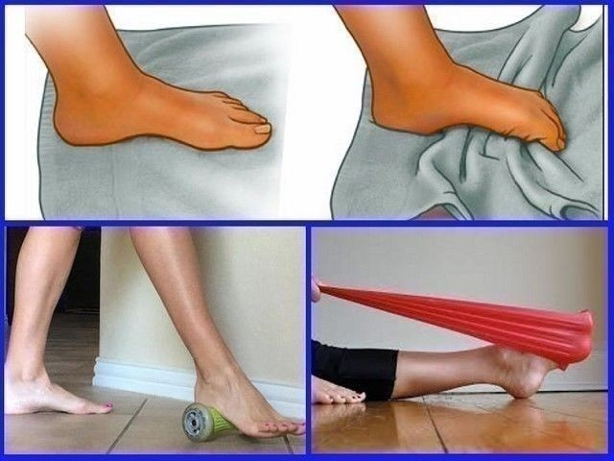

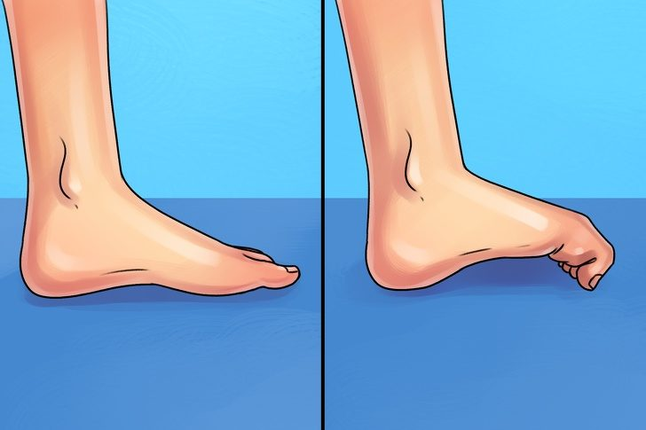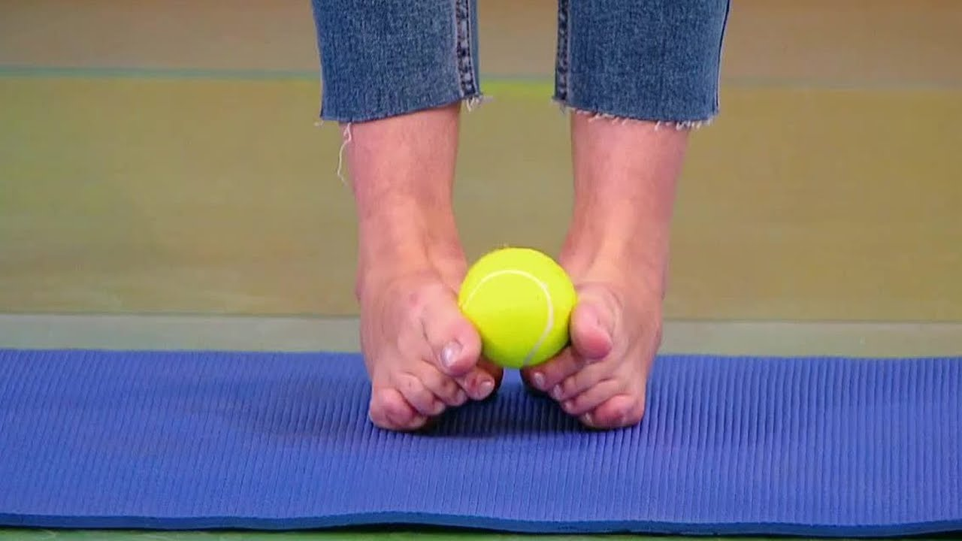

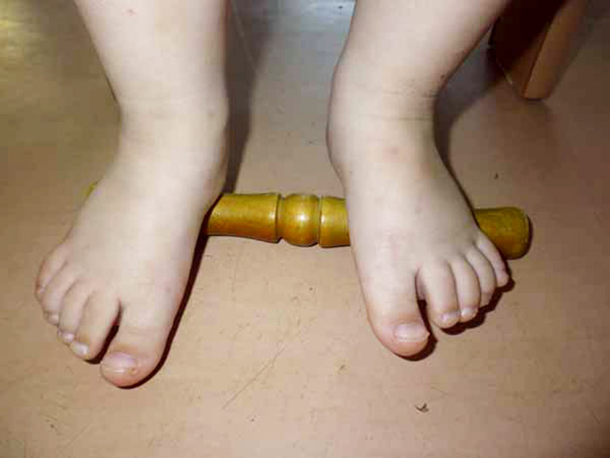

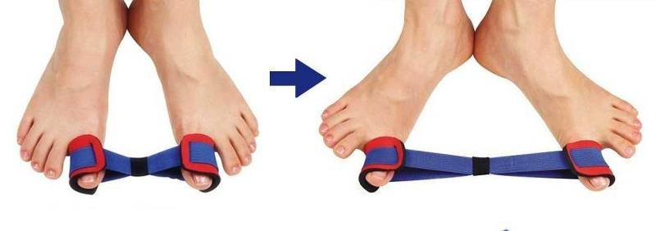

3. Игры и упражнения на дыхание.

«Король ветров».
Оборудование: Вертушка или шарик.
Ведущий рассказывает: «Собрались как-то ветры со всего света и решили выбрать самого сильного. Устроили соревнование: какой ветер сильнее всех». Дети парами дуют на вертушку: чья дольше крутиться, тот и победил. Дуют на подвешенные воздушные шарики, чей шарик отлетит выше, тот и победил. Из каждой пары детей отбирают лучшего, они соревнуются между собой. Победитель – «Король ветров».
«Бульканье».
Оборудование: Стакан, наполненный на 1/3 водой, соломинка.
Ведущий показывает, как нужно правильно дуть в стакан с водой через соломинку, чтобы за один выдох получилось долгое бульканье: глубоко вдыхает через нос и делает длинный выдох в трубочку..
«Совушка – сова».
Дети садятся полукругом перед ведущим.
По сигналу ведущего: «День» - дети «совы» медленно поворачивают головы вправо и влево.
По сигналу: «Ночь» - дети смотрят вперед и взмахивают руками - «крыльями». Опуская их вниз, протяжно без напряжения произносят: «У..у..ффф». Повторяют 2-4 раза.
«Шарик лопнул».
Дети садятся полукругом. Ведущий предлагает «надуть шарик». Дети должны надуть шар: широко развести руки в стороны и глубоко вдохнуть воздух носом, выдуть его в воображаемый шарик через рот: «Ффф..», медленно соединяя ладони под шариком. Затем по хлопку ведущего шарик лопается – дети хлопают в ладоши, произносят «Шшш…», делая губы хоботком и складывая руки на коленях. Шарик надувают 2-5 раз. Запасливые хомячки.
Ведущий рассказывает детям о том, что хомячки носят запасы в щечках. По команде: «Хомячки» - дети надувают щеки и гуляют по залу. По команде: «Хомячки в домике» - дети приседают, хлопают себя по щекам. Игра повторяется 2-5 раз.
«Куры».
Ребенок стоит наклонившись, свободно свести руки – «крылья» и опустив голову. Произносит: «Так, так, так», - одновременно похлопывая себя по коленям, - выдох, выпрямляется. Поднимает руки и плечи – выдох. Повторяя 3-5 раз.
«Ежики».
Поворот головы вправо, влево. Одновременно с поворотом вдох носом: короткий, шумный с напряжением. Выдох мягкий, произвольный.
«Самолетик – самолет».
Ведущий показывает, как играть в «самолет»: разводит руки в стороны ладонями вверх, поднимает голову вверх - вдох. Делает поворот в сторону, произнося: «Жжж…», - выдох, стоит прямо, опустив руки, - пауза и т.д. Ребенок повторяет 2-3 раза в ритме стиха: Самолетик-самолет ( разводит руки в стороны ладонями вверх) Отправляется в полет (делает поворот вправо и выдох «жжж..»)
Жу, жу, жу
Жу, жу, жу
Постою и отдохну. (встает прямо, опустив руки – пауза)
Я налево полечу (поднимает голову – вдох)
Жу, жу, жу
Жу, жу, жу (делает поворот влево и выдох «жжж…»)
Постою и отдохну (встает прямо, опустив руки пауза).
«Подпрыгни и подуй».
На небольшом расстоянии от головы ребенка висит воздушный шарик. Ребенок должен подойти и подпрыгнув, подуть на шарик. У кого шарик отлетел дальше, тот и побеждает.
«Жук».
Дети сидят, скрестив руки на груди, опустив голову. Ритмично сжимая обеими руками грудную клетку, произнося: «Жжж…» - выдох. Развести руки в стороны, расправив плечи, голову держать прямо – выдох. Повторить 4-5 раз.
«Жж –у» сказал крылатый жук.
«Посижу и пожужжу».
«Руки к солнцу поднимаю».
Руки к солнцу поднимаю На четыре
И вздыхаю, и вздыхаю, счета – вдох,
Опускаю руки вниз, на четыре
Выдох паровоза свист. счета -
На четыре – вдох глубокий, выдох.
Раз, два, три, четыре.
Раз, два, три, четыре.
«Дрова».
И.п. стоя ноги врозь, руки над головой «в замок».
Раз дрова, Наклоны вперед на
Два дрова, выдохе произнося
Раскололся ствол слова: «Ух! Ах!»
едва.
Бух дрова, При выпрямлении -
Бах дрова, вдох
Вот уже полена
Два.
«Чайник».
Чайник на плите стоял, Вдох.
Через носик пар пускал - Выдох.
«Паф-паф-паф-паф».
«Ветер»
Ветер сверху набежал, Вдох.
Ветку дерева сломал: Выдох.
«В-в-в-в!» Вдох.
Дул он долго, зло ворчал Выдох.
И деревья все качал:
«Ф-ф-ф-ф».
«Шарик».
Воздух мягко набираем, Вдох.
Шарик красный надуваем, Выдох.
Шарик тужился, пыхтел, Вдох.
Лопнул он и засвистел: Выдох со
«Т с-с-с-с!» звуком.

4. Игры и упражнения для глаз.

Жизнь современного ребенка невозможно представить без мобильного телефона, компьютера, телевизора. Игры на свежем воздухе уходят в прошлое. Почти непрерывно глаза испытывают повышенную нагрузку. Вместе с тем, все больше детей в раннем возрасте сталкиваются с нарушением зрения и необходимостью постоянного ношения очков или линз. Гимнастика для глаз для детей помогает снизить негативное воздействие гаджетов, укрепить глазные мышцы, предотвратить или заме Основной целью гимнастики для глаз для школьников считают снятие напряжения с мышц и восстановление здоровой фокусировки.
Правила выполнения упражнений для глаз
1. Упражнения для глаз необходимо выполнять только в хорошем настроении.
2. Исходное положение: спина прямая, тело расслаблено, голову держите прямо. Все тело неподвижно, двигаться должны только глаза.
3. Вначале выполняйте упражнения для глазных мышц не более 3–4 раз каждое. Далее – по 8–10 раз.
4. Для снятия напряжения после каждого упражнения надо быстро поморгать.
5. Упражнения выполняйте медленно, не спеша, без напряжения, вдумчиво и с любовью.
6. Движения глаз должны четко вырисовывать все линии.
7. Гимнастику для глаз необходимо выполнять не менее 3 раз в день.
8. Гимнастику можно выполнять в положении сидя и стоя.

«Жмурки». Крепко-крепко зажмурь глаза на 5 секунд, а затем открой их.
«Бабочка». Поморгай глазками, как машет крыльями бабочка – быстро и легко.
«Светофор». Поочередно закрывай то левый, то правый глаз, как мигает железнодорожный светофор.
«Вверх-вниз». Посмотри сначала вверх, затем вниз, не наклоняя головы.
«Часики». Пусть глаза смотрят то вправо, то влево, как часики: «тик-так». Повтори это упражнение 20 раз.
«Крестики-нолики». Нарисуй глазами большой круг по часовой стрелке, а затем – против. Теперь нарисуй крестик: сначала посмотри вправо вверх, потом влево вниз, а затем наоборот, проведя взглядом две условные линии крест-накрест.
«Гляделки». Не моргай глазками как можно дольше. Когда моргнешь, закрой глаза и расслабься, представив, что ты спишь.
«Массаж». Закрой веки и аккуратно помассируй глаза пальчиками.
«Далеко-близко». Сфокусируй взгляд сначала на предмете, который находится в противоположном конце комнаты (шкаф, классная доска и т.п.) и смотри на него в течение 10 секунд. Затем медленно переведи взгляд на ближний предмет (например, на свой палец) и также смотри на него 10 секунд.
«Фокус». Смотри, не отрывая взгляда, на движущийся предмет (свою руку). При этом рука должна быть видна четко, а все остальные предметы вдалеке – размыто. Затем сфокусируй взгляд, наоборот, на предметах заднего плана.
«Бег глазами». Можно на кончик указки прикрепить искусственную бабочку (или кузнечика) и отправиться вместе с ней в путешествие. По просьбе учителя дети начинают «пробегать» глазами по заданной траектории.
«Филин». Учащимся предлагается закрыть глаза и держать их закрытыми 3–4 секунды. Широко раскрыть глаза, смотреть вдаль и не моргать в течение 5–6 секунд.
«Рисование носом». Детям нужно посмотреть на табличку и запомнить слово или букву. Затем закрыть глаза. Представить себе, что нос стал таким длинным, что достает до таблички. Нужно написать своим носом выбранный элемент. Открыть глаза, посмотреть на табличку.
Упражнение 1
Поднимите взгляд по вертикали вверх (к потолку), не поднимая при этом головы. Затем опустите глаза вертикально вниз (к полу). Повторите упражнение несколько раз.
Упражнение 2
Поворачивайте глаза из стороны в сторону, смотря как можно дальше влево, затем вправо. Голова и тело должны быть неподвижны. Повторите упражнение несколько раз.
Упражнение 3
Поверните глаза по диагонали вправо вверх, потом влево вниз. 10 раз. После этого поверните глаза влево вверх, а вслед за этим вправо вниз. 10 раз.
Упражнение 4
Сделайте максимальные круговые движения глазами по часовой стрелке, описав один полный круг. Повторите такое же движение в противоположном направлении. Сделайте по 10 таких круговых движений глазами в каждом направлении. Голова при выполнении данного упражнения должна быть неподвижна.
Упражнение 5
«Нарисуйте» глазами вертикальную восьмерку по углам помещения (6-9 раз)
Упражнение 6
Выберите любую точку вдали, которая находилась бы прямо перед глазами. Сделайте движения глазами: сверху до точки, справа к точке, снизу к точке и слева к точке 10–12 раз.
Упражнение 7
Направьте взгляд прямо. Проделайте глазами спиралеобразные движения, начиная от центра и дойдя до максимального вращения по кругу за 3–4 витка. Затем сделайте по этой спиралевидной траектории движения глазами от максимального витка к центру (8–10 раз). Это упражнение нагружает все наружные мышцы глаза и развивает чувство координации.
Упражнение 8
Опишите глазами горизонтальную восьмерку по углам помещения (10–12 раз.)

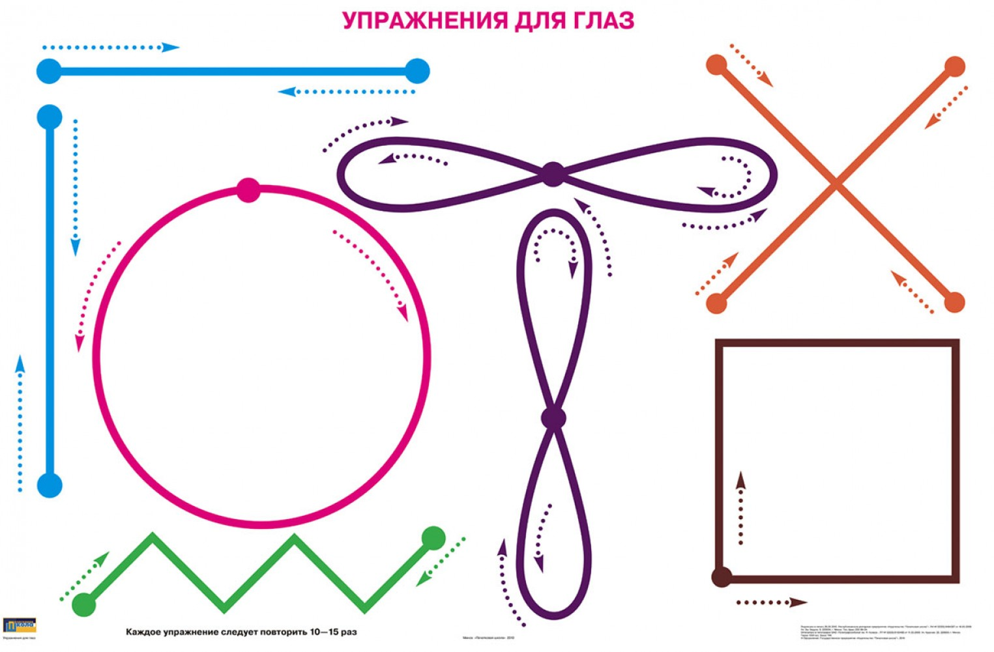
«Ах, как долго мы писали».
Ах, как долго мы писали,
Глазки у ребят устали. (Поморгать глазами.)
Посмотрите все в окно, (Посмотреть влево-вправо.)
Ах, как солнце высоко. (Посмотреть вверх.)
Мы глаза сейчас закроем, (Закрыть глаза ладошками.)
В классе радугу построим,
Вверх по радуге пойдем, (Посмотреть по дуге вверх-вправо и вверх-влево.)
Вправо, влево повернем,
А потом скатимся вниз, (Посмотреть вниз.)
Жмурься сильно, но держись. (Зажмурить глаза, открыть и поморгать ими.)
«Бабочка».
Спал цветок
(Закрыть глаза, расслабиться, помассировать веки, слегка надавливая на них по часовой стрелке и против нее.)
И вдруг проснулся, (Поморгать глазами.)
Больше спать не захотел, (Руки поднять вверх (вдох). Посмотреть на руки.)
Встрепенулся, потянулся, (Руки согнуты в стороны (выдох).)
Взвился вверх и полетел. (Потрясти кистями, посмотреть вправо-влево.)
«Волшебный сон»
Реснички опускаются... Глазки закрываются... Мы спокойно отдыхаем... Сном волшебным засыпаем... Дышится легко... ровно... глубоко... Наши руки отдыхают... Отдыхают... Засыпают... Шея не напряжена И рас-сла-бле-на... Губы чуть приоткрываются... Все чудесно расслабляется... Дышится легко... ровно... глубоко...
(Пауза.)
Мы спокойно отдыхаем... Сном волшебным засыпаем... (Громче, быстрей, энергичней.)
Хорошо нам отдыхать! Но пора уже вставать! Крепче кулачки сжимаем. Их повыше поднимаем. Потянулись! Улыбнулись! Всем открыть глаза и встать!

5. Пальчиковая игра, игровой самомассаж.

Регулярный массаж рук, ног, спины, грудной клетки, ступни, голени и бедра способствует повышению работоспособности коры головного мозга. У детей улучшается внимание, память, слух, зрение, речь.
Во время массажа организм человека начинает вырабатывать свои собственные лекарства (интерферон). Массаж повышает защитные свойства организма. Происходит значительное снижение заболеваемости гриппа и ОРВИ
Упражнения игрового массажа в сочетании с пальчиковой гимнастикой обогащают не только внутренний мир ребенка, но и оказывают положительное влияние на развитие памяти, мышления, развивают фантазию, способствуют снятию мышечного напряжения. Упражнения игрового массажа можно проводить в любой удобной позе, во время физ. минутки, на перемене и в любое удобное время.
Главное правило игрового массажа – никакой боли. Только приятные ощущения позволят в дальнейшем выполнять эти игровые задания.
Если постоянно делать массаж, у школьника появится устойчивая потребность в выполнении этого оздоровительного приема.

Что можно использовать для массажа:
- природный материал (шишки, орехи, горох, фасоль, камушки в нашем случае цветные)
- зубные щетки и щетки для волос
- массажные мячики
- прищепки
- шестигранные карандаши.

« Замок»
На двери весит замок. Кто открыть его бы мог? ( переплетают пальцы в замок).
Потянули. Покрутили. Постучали и – Открыли. (тянут руки в стороны не расцепляя пальцы круговые движения кистями пальцы переплетены. Постукивают «замочком по коленям. Расцепляют пальцы. Разводят руки в стороны)
«Пирожки»
Раз, два, три, четыре, ловко тесто замесили. ----------- ( сжимают, разжимают пальцы).
Раскатали мы кружки и слепили пирожки, ---------- (круговые движения ладонь о ладонь ).
Пирожки с начинкой: сладкою малинкой,--- (поочередно хлопают одной ладонью о другую).
Морковкой и капустой очень – очень вкусной.
Из печи достали угощать всех стали -- (протягивают руки вперед показывая ладошки).
«Вот помощники мои»
Пальцы встали дружно в ряд, десять маленьких ребят.
Эти два всему указка, всё подскажут без подсказки.
Пальцы – два середничка, два здоровых добрячка.
Ну а эти безымянны молчуны, всегда упрямы.
Два мизинца-коротышки непоседы и плутишки.
Пальцы главные средь них два больших и удалых.
Мальчик-пальчик, где ты был?
С этим братцем суп варил, с этим братцем в лес ходил,
С этим братцем кашу ел, с этим братцем песни пел.
«Гармошка»
Посмотри: моя ладошка –
Как веселая гармошка!
(показывают ладошки по очереди)
Пальчики я раздвигаю,
А потом опять сдвигаю.
(раздвигать и сдвигать пальчики)
Раз, два, три, раз, два, три,
Я играю, посмотри.
(указательным пальцем нажать на все по очереди)
Пусть отдохнут пальчики
Дети поглаживают подушечками пальцев поверхность стола и говорят:
Меж еловых мягких лап
(стучат пальцами по столу)
Дождик кап-кап-кап
(поочерёдно всеми пальцами раскрытых кистей)
Где сучёк давно засох,
Серый мох-мох-мох.
(поднимают руки над столом, сжимают-разжимают кулаки)
Где листок к листку прилип,
Вырос гриб, гриб, гриб.
(указательным пальцем правой руки касаются поочерёдно всех пальцев левой руки)
Кто нашёл его друзья?
(сжав все пальцы левой руки, кроме мизинца, показывают его)
Я, я, я, я!!!
«Упражнение для рук»
Проговаривая текст, ученики массируют последнюю фалангу каждого пальца, завершают массаж точкой в центре ладони.
Пальчик, пальчик, где ты был?
С братцем Васей щи варил.
А потом с ним кашу ел,
А потом с ним песни пел,
А потом гулять пошел
И копеечку нашел.
«Упражнение для рук».
Проговаривая текст, ученики поглаживают каждый палец с четырех сторон двумя пальцами противоположной руки.
Наши пальчики трудились,
Хорошо писали.
Они так старались,
А теперь устали.
Мы немного отдохнем,
С силой кулачки сожмем.
Пальцы разжимаем
И опять сжимаем.
Раз, два, три, четыре, пять -
Можно ими помахать.
В чистый ручеек руки опускаем,
И усталость с пальчиков
Мы водой снимаем.
(Дети имитируют мытье рук; следующие слова произносят на выдохе.)
Спасибо, водица,
За новые силы.
Теперь мы напишем
Все буквы красиво.
Упражнение для рук.
Проговаривая текст, ученики сжимают и разжимают пальцы; затем ногтем большого пальца надавливают на подушечки всех пальцев.
Мы писали, мы писали.
Наши пальчики устали.
Мы немного отдохнем
И опять писать начнем.
«Карандаш»
Растирание ладоней шестигранным карандашом, несколькими карандашами движениями вверх – вниз. Ладони расположены вертикально (горизонтально). Удерживать карандаш каждым согнутым пальцем, двумя любыми согнутыми пальцами под счет до 10.
«Карандаш в руках катаю,
между пальчиков верчу.
Непременно каждый пальчик
быть послушным научу».
2.
Прокатывание карандаша по поверхности стола.
«Карандаш я покачу вправо 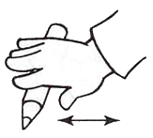
Вправо, влево - как хочу».
3.
«Прятки» с карандашом
Сжимание карандаша в кулачке.
«Карандашик прижимаю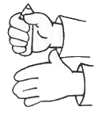
И ладошку поменяю».
4.
«Пианино» с карандашом
Нажимание на карандаш поочередно кончиками пальцев.
5.
«Волчок» карандашом
Вращение карандаша на столе большим и указательным пальцами.
«По столу круги катаю,
Карандаш не выпускаю.»

6.
«Горка» для карандаша
Скатывание карандаша 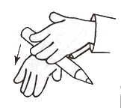
7.
«Подъемный кран» карандашом
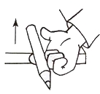Поднимание карандаша с поверхности стола одним пальцем.
8.
«Вертолет» карандашом
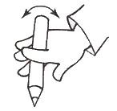Вращение карандашом между большим, указательным и средним пальцами.
9.
«Качалочка» карандашом
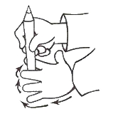Прокатывание карандаша в межпальцевом пространстве.
«Карандаш не отдыхает,
Между пальцами гуляет»
10.
«Ладошка»
Обрисовка тупым концом карандаша ладони, лежащей на столе, массируя карандашом межпальцевые зоны.
11.
«Эстафета» карандашом
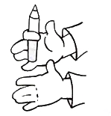Передача карандаша каждому пальчику поочередно.
«Колючий мяч»
Прокатывание мяча между растопыренными пальцами от большого пальца к мизинцу и обратно сначала одной, потом другой руки.
«Я мячом круги катаю (между ладоней по кругу),
Взад-вперед его гоняю (движения вверх-вниз),
Им поглажу я ладошку, а потом сожму немножко.
Каждым пальцем мяч прижму и другой рукой начну.
А теперь последний трюк - мяч летает между рук».
(перебрасывание мяча из руки в руку).
«Массаж горошинами»
Рассыпать на столе 10 горошин, прижимать каждую горошину по очереди к столу пальцами по очереди сначала одной. Потом другой руки. Затем прокатываем горошинку пальцем по кругу, прижимая ее к столу:
«Дома я одна скучала,
горсть горошинок достала.
Прежде чем игру начать,
надо пальчику сказать:
«Пальчик, пальчик, мой хороший,
ты прижми к столу горошек.
Покрути и покатай
и другому передай».
«Бельевые прищепки»
Взять не тугие пластмассовые прищепки, поочередно «кусаем» подушечки пальцев на ударные слоги стихотворения от большого пальца к мизинцу (котенок кусается):
«Кусается сильно котёнок – глупыш, он думает: это не палец, а мышь (смена рук)
Но я же играю с тобою, малыш, а будешь кусаться – скажу тебе: «Кыш!»
Большаку дрова рубить, а тебе воды носить,
А тебе печь топить, а тебе тесто месить, а малышке песни петь,
Песни петь да плясать, родных братьев потешать.
«Дождик»
Массаж спины
Дождик бегает по крыше- Встать друг за другом «паровозиком»
Бом! Бом! Бом! и похлопывать друг друга по спине.
По веселой звонкой крыше-
Бом! Бом! Бом!
Дома, дома посидите- Постукивание пальчиками.
Бом! Бом! Бом!
Никуда не выходите-
Бом! Бом! Бом!
Почитайте, поиграйте- Поколачивание кулачками.
Бом! Бом! Бом!
А уйду-тогда гуляйте-
Бом! Бом! Бом!
Дождик бегает по крыше- Поглаживание ладошками.
Бом! Бом! Бом!
По веселой звонкой крыше-
Бом! Бом! Бом!
Массаж спины «Суп».
Чики – чики – чики ща, вот капустка для борща.--------------- похлопывают ладонями.
Покрошу картошки, свеколки, морковки, --------------------------постукивают ребрами ладоней.
Полголовки лучку, да зубок чесночку.------------------------------ поколачивают кулачками.
Чики – чок – чики – чок ---и готов борщичок.-----------------------пощипывают пальцами.
Массаж стоп ног «Молоточки».
Застучали в мастерской молоточки снова. (сидя на полу потирают стопы ладонями).
Починить мы башмачки каждому готовы. ( постукивают кулачком по стопе ).
Тук – тук – тук – тук – всюду слышен перестук. ( разминают пальцы стопы ).
На м в работе нет тоски: наши молоточки ( энергично проводят пальцами руки по стопе
Забивают в каблучки тонкие гвоздочки ( царапают пальцами по стопе ).
Сил, сапожник, не жалей. Доставай колодки,
И посадим мы на клей новые подметки.
«Массаж рук.»
Разогреем мы ладошки, - В них похлопаем немножко,
Раз-два-три-четыре-пять, - Будем руки согревать!
Разогрейте, крошки, Мёрзлые ладошки!
Раз-два-три-четыре-пять, - Будем руки согревать!
Девочки и мальчики – Разогрейте пальчики!
Сжали и разжали - Пальцы лучше стали!
Пальцы сжали в кулачки - Девочки и мальчики!
Сжали! Разжимаем! Руки согреваем!
А теперь потёрли ушки! А сейчас потёрли нос!
Эй, друзья, эй, подружки! И не страшен нам мороз!
Уши трём - потрём! Носик разотрём! И ещё разок! Натирай, дружок!
А теперь ногами топнем - Раз-два-три! Раз-два-три!
По ногам руками хлопнем - Раз-два-три! Раз-два-три!
Руки поднимаем! Руки опускаем!
И аплодисментами Руки согреваем!
«Веселые прищепки»
Мы весёлые прищепки,
Коль поймам держим крепко!
Раз, два, три, четыре, пять!
Прищепки будем мы катать!
(Прищепка лежит на левой руке, любуемся ею, покачивая головой вправо-влево, накрываем её правой рукой и прокатываем между ладонями)
Большой пальчик мы поймаем
И немного покачаем! (Ловим прищепкой большой палец левой руки и качаем пальчик с прищепкой)
Указательный поймаем
И немного покачаем! (Ловим указательный палец левой руки и качаем)
Средний пальчик мы поймаем
И немного покачаем! (Ловим средний палец левой руки и качаем)
Безымянный мы поймаем
И немного покачаем!
(Ловим безымянный палец левой руки и качаем)
И мизинец мы поймаем
И немного покачаем! (Ловим мизинец левой руки и качаем)
Раз, два, три, четыре, пять!
Прищепки будем мы катать!
(Прищепка лежит на правой руке, накрываем её левой рукой и прокатываем между ладонями, затем выполняем аналогичные действия на левой руке)
1, 2, 3, 4, 5!
Мы закончили играть.
Пальчики свои встряхнём
И немного отдохнём.
«Непростой шарик»
Этот шарик непростой,
Весь колючий, вот такой!
Меж ладошками кладем,
Им ладошки разотрем.
Вверх, вниз его катаем,
Свои ручки развиваем.
Движения соответствуют тексту
«Массажный шарик»
Шарик в ручки мы возьмем,
Покатаем и сожмем,
Вверх подбросим и поймаем
И иголки посчитаем.
Пустим «ежика» на стол
И ладошкою прижмем,
Вновь немножко покатаем
И потрем его слегка,
Помассируем бока
2.
Катится колючий ёжик, нет ни головы, ни ножек
По ладошке бежит и пыхтит, пыхтит, пыхтит.
(катаем шарик слегка сжимая ладонями прямыми движениями между ладонями)
Мне по пальчикам бежит и пыхтит, пыхтит, пыхтит.
Бегает туда-сюда, мне щекотно, да, да, да.
(движения по пальцам)
Уходи колючий ёж в тёмный лес, где ты живёшь!
(кладём в ладонь шарик и берём подушечками пальцев)
Спасибо, молодцы, у вас получилось.
«Массаж ладоней»
Ежик колет нам ладошки,
Поиграем с ним немножко.
Если будем с ним играть —
Ручки будем развивать.
Ловкими станут пальчики,
Умными — девочки, мальчики.
Ежик нам ладошки колет,
Руки нам готовит к школе.
«Массаж шариком»
На поляне, на лужайке (катить шарик между ладонями)
Целый день скакали зайки. (прыгать по ладоням шариком)
И катились по траве (катить вперёд-назад)
От хвоста и к голове.
Долго зайцы так скакали (прыгать по ладоням шариком)
Но напрыгавшись устали. (положить шарик на ладошку)
Мимо змеи проползали (вести по ладошке)
"С добрым утром"- им сказали
Стала гладить и ласкать
Всех зайчат зайчиха мать. (гладить каждый палец шариком)
2.
Ежик колет нам ладошки,
Поиграем с ним немножко.
Ежик нам ладошки колет –
Ручки к школе нам готовит.
Мячик-ежик мы возьмем, (подбрасываем мячик вверх)
Покатаем и потрем. (прокатываем между ладошек)
Вверх подбросим и поймаем, (опять подбрасываем мячик)
И иголки посчитаем. (пальчиками мнем иголки мячика)
Пустим ежика на стол, (кладем мячик на стол)
Ручкой ежика прижмем (ручкой прижимаем мячик)
И немножко покатаем… (катаем мячик)
Потом ручку поменяем (меняем руки)
«Массаж Медведь»
Шел медведь. Большой медведь
(топчемся ладонями по спине)
Шла медведица...
(топчемся меньшей площадью, кулаком, например)
Шел маленький медвежонок
(пальцами идем по спине)
Нашли они большое поле
(растираем ладонью спину).
Медведь сказал: "Мое поле"
(говорим басом, бегаем кругами ладошками по спине)
Медведица сказала: "Мое поле"
(повыше голосом и шаги по - мельче)
Медвежонок закричал "Мое"
(тоненьким голоском, мелкими прыжками)
Подумали они и решили, что поле будет общее. Всем хватит.
И решили они посадить пшеницу.
Вспахали поле
(делаем копательные движения снизу вверх по спине, потом вниз, разровняли, растираем ладонями и посадили зернышки, стучим меленько концами пальцев по всей спинке)
Дождик зернышки полил
(тыльной стороной пальцев водим волнообразно по спине)
Солнышко согрело, и пшеница взошла...
Выросли большие и красивые колоски...
Пришло время и стали они жать пшеницу
(левой рукой берем складку кожи, как бы щипая, правой реброй ладони подрезаем)
Собрали все пшеницу в снопы, много снопов получилось
(низом кулака ставим плотненько отметины по спинке)
Ура! Ура! Ура!
Ой, как много у нас пшеницы выросло, вот это урожай!
Обрадовались медведи.
Собрали все снопы на телегу и повезли на мельницу.
Лошадка повезла пшеницу на мельницу
(скачем по спинке четырьмя копытами)
Осталось поле чистое-чистое
(гладим ладонью круговыми движениями по спинке)
А медведи смололи зерна пшеницы - получилась мука.
Муку привезли домой, испекли вкусный-вкусный хлебушек...
2.
Шел-шел мишка,
(костяшками пальцев бороздим по всей длине стопы)
Пришел в лес.
(кулаком поставить точку)
Взял пилу и пилит, пилит, пилит
(ребром ладони растирается вся поверхность стопы)
Взял топор и рубит, рубит, рубит
(опять же ребром ладони имитируются рубящие движения)
Взял молоток и забивает гвозди
(кулаком имитируются движения забивания гвоздей)
Расправил листики
(массируются пальчики, каждый по отдельности)
Взял кисточку, покрасил
(ласковое поглаживание)
Ах, какой молодец! Замечательный умелец!
(поцелуй в пяточку, ребенок в восторге, хотя, видимо, немного щекотно)

“Чисто поле»
Густой лес,
(проводит рукой по волосам)
Чисто поле,
(проводит рукой по лбу)
Два тополя,
(указательными пальцами проводит по бровям)
Два окна!
(ладонями закрывает глаза)
Две подушки,
(теребит за щечки)
Римбибуля,
(пальцем прикасается к носу)
Липитуля,
(к губам)
Точка!
(к подбородку)
«Точечный массаж»
Крылья носа разотри – раз, два, три
И под носом себе утри – раз, два, три
Брови нужно расчесать – раз, два, три, четыре, пять
Вытри пот теперь со лба – раз, два
Серьги на уши повесь, если есть.
Заколкой волосы скрепи – раз, два, три
Сзади пуговку найди и застегни
Бусы надо примерять, примеряй и надевай.
А сюда повесим брошку, разноцветную матрёшку.
А сюда браслет, красивый манжет.
Девочки и мальчики, приготовьте пальчики.
Вот как славно потрудились и красиво нарядились
Осталось ноги растереть и не будем мы болеть.
«Нос, умойся!»
- «Кран, откройся!»- правой рукой делаем вращательные движения, «открывая» кран.
- «Нос, умойся!» - растираем указательными пальцами обеих рук крылья носа.
- «Мойтесь сразу оба глаза»- нежно проводим руками над глазами.
- «Мойтесь, уши!»- растираем ладонями уши.
- «Мойся, шейка!»- аккуратными движениями гладим шею спереди.
- «Шейка, мойся хорошенько!»- гладим шею сзади, от основания черепа к груди.
- «Мойся, мойся, обливайся! – аккуратно поглаживаем щеки.
- «Грязь, смывайся! Грязь, смывайся!»- трем ладошки друг о друга.
«Индеец»
- «Рисуем» линии от середины лба к ушам сильными движениями – повторяем 3 раза.
- «Рисуем» линии от носа к ушам, при этом широко расставляем пальцы – повторяем 3 раза.
- «Рисуем» линии от середины подбородка по направлению к ушам – повторяем 3 раза.
- «Рисуем» линии на шее по направлению от подбородка к груди – повторяем 3 раза.
- «Пошел дождик» - легонько постукиваем пальцами по лицу, как будто играя на пианино.
- «Вытираем с лица потекшую краску», легонько проводя по лицу ладонями, предварительно разогрев их, потерев друг об друга.
- «Стряхиваем с рук оставшиеся капельки воды», опустив руки вниз.
«Грецкий орех»
Грецкий орех положить между ладонями, прокатывать его от основания ладони к кончикам пальцев и обратно.
Грецкий орех положить между ладонями, делать круговые движения, постепенно увеличивая нажим и темп.
Катать два ореха между ладонями движениями вверх-вниз, по кругу.
Удерживать два (три) ореха между любыми растопыренными пальцами одной руки, обеих рук.
Два ореха держать в одной руке и вращать одним вокруг другого.
Игры и упражнения для мелкой моторики рук.
Каждый современный родитель знает о необходимости развития мелкой моторики. Но далеко не все находят время и желания серьёзно заняться этим забавным и полезным процессом. Дети, идя в школу, часто не умеют держать ручку и завязывать шнурки.
Что такое мелкая моторика? Это система разнообразных движений, в которых участвуют мелкие мышцы кисти руки. Сами собой эти движения не развиваются, требуется специальная тренировка. Если кисть ребёнка развита хорошо, писать он будет красиво, чётко, легко. Но к сожалению, очень часто пальцы рук ребёнка оказываются слабыми.
Мелкая моторика влияет на многие важные процессы в развитии ребёнка: речевые способности, внимание мышление, координацию в пространстве, наблюдательность, память (зрительную и двигательную), концентрацию и воображение. Центры головного мозга, отвечающие за эти способности, непосредственно связанны с пальцами и их нервными окончаниями. Вот почему так важно работать с пальчиками.
Для родителей особенно важно знать, как развивать точные и достаточно сильные движения пальцев рук, активизировать работу мышц кисти. Существует ряд простых занятий, которые способствуют развитию мелкой моторики.
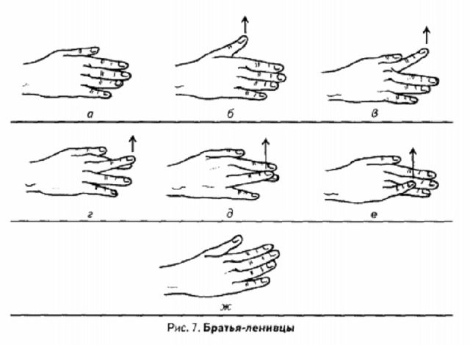
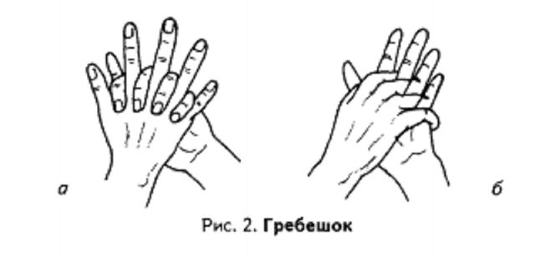
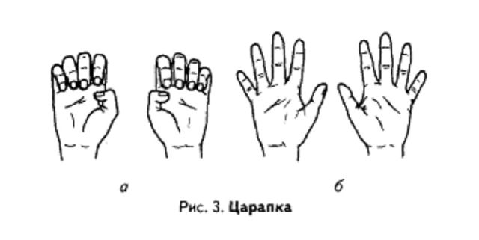
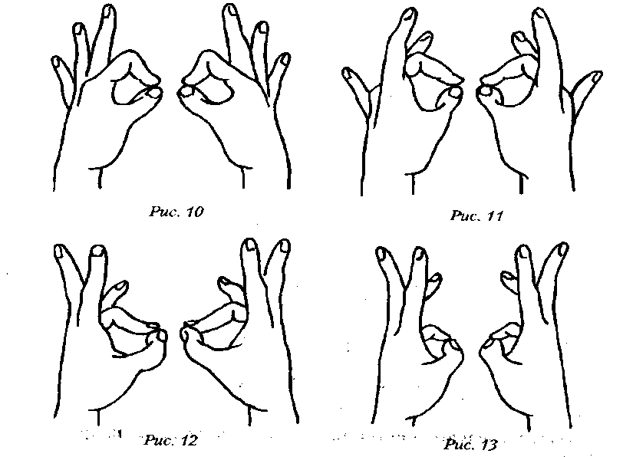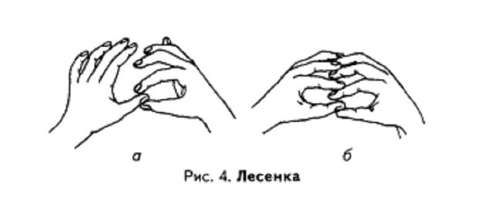

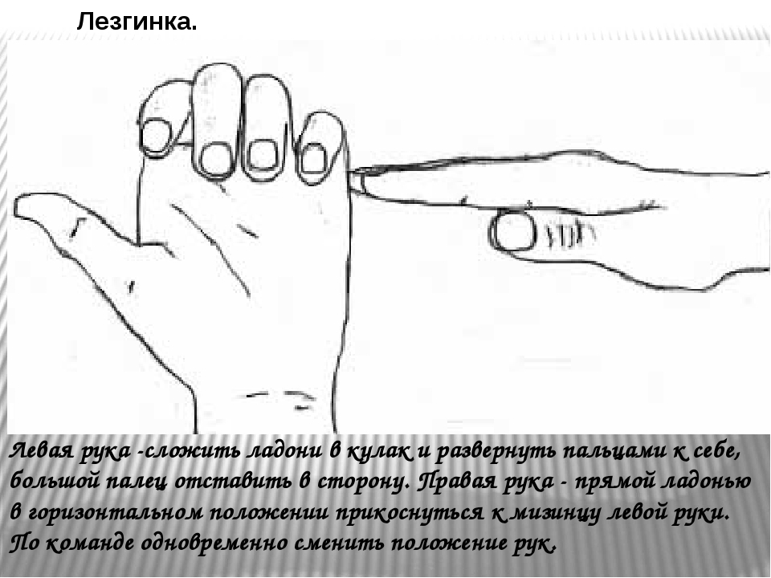
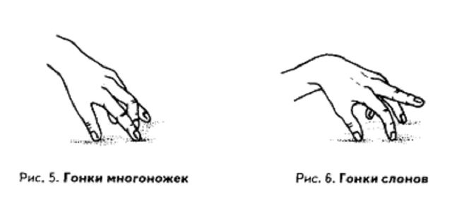
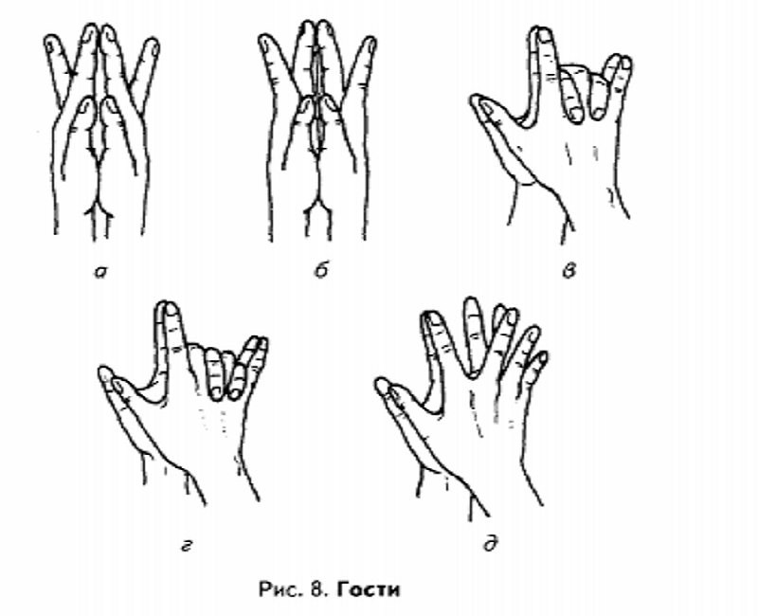

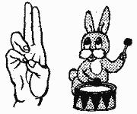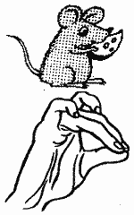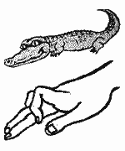

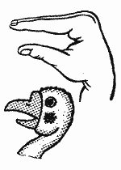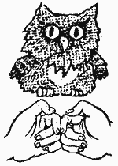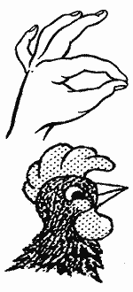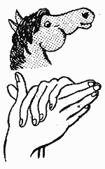

6. Игры на расслабление.
Фея сна.
Дети сидят по кругу. Подходит ребенок с палочкой в руке. Это «Фея сна». «Фея» касается детей палочкой. Они засыпают. (Наклоняют голову, закрывают глаза).
Шалтай-болтай.
Шалтай-болтай сидел на стене, Шалтай-болтай свалился во сне. Дети поворачивают туловище вправо-влево, руки свободно болтаются. На последние слова приседает, расслабляется.
Сосулька.
У нас под крышей (дети стоят прямо, руки вверх)
Белый гвоздь висит.
Солнце взойдет,( уронить расслабленные руки и присесть).
Гвоздь упадет.
Мишка в зоопарке.
В положении стоя, ноги на ширине плеч, руки опущены, дети раскачиваются из стороны в сторону, не отрывая пальцев ног.
Каша кипит.
И.п. – правая рука на животе, левая рука на груди
1-2 –втянуть живот и сделать вдох грудью.
3-4 – опуская грудь, делать выдох и выпячивать живот, произнося: «Ф-ф-ф-ф» (3-4 раза)
Снежинка тает.
Белая снежинка
В воздухе кружилась,
На ладошку села,
Капелькой слетела.
(Дети ходят по залу, кружатся, на последней строчке стихотворения приседают, расслабляются).

7. Пословицы поговорки про спорт и закаливание для детей,
Бег не красен, но здоров.
Быстрого и ловкого никакая болезнь не догонит.
В спорте, как и в казино, выиграть случайно очень трудно.
Двигайся больше — проживёшь дольше.
Движение — спутник здоровья.
Если хочешь быть здоров — закаляйся.
Закалишься — от болезни отстранишься.
Закаляй своё тело с пользой для дела.
Смолоду закалишься, на весь век сгодишься.
Видна силушка в жилушках.
Кто ловко бьет по мячу, тому все по плечу.
Ловкий спортсмен — выносливый воин.
Перед кубком на дождь не смотрят.
Спорт — закалка на долгую жизнь.
Кто любит спорт, тот здоров и бодр.
Кто спортом занимается, тот силы набирается.
Закаляйся — водой холодной обливайся.
И смекалка нужна, и закалка важна.
Крепок телом — богат и делом.
Кто спортом занимается, тот силы набирается.
Ледяная вода — для хвори беда.
В спорте мания величия помогает плохо. Но хорошо помогает мания преследования.
Начинай новую жизнь не с понедельника, а с утренней зарядки.
Отдай спорту время, а взамен получи здоровье.
Пешком ходить — долго жить.
Солнце, воздух и вода — наши лучшие друзья…
Ребёнком хил, — так взрослым гнил.
Тот здоровья не знает, кто болен не бывает.
Кто не курит, кто не пьет, тот здоровье бережет.
Кто спортом занимается, тот силы набирается.
Со спортом не дружишь — не раз о том потужишь.
Смолоду закалишься, на весь век сгодишься.
Без осанки и конь — корова.
В здоровом теле – здоровый дух.
Главное соревнование — борьба с самим собой.
Спорт и туризм укрепляют организм.
Кто любит спорт, тот здоров и бодр.
Кто крепок телом тот богат и здоровьем и делом
Быстрого и ловкого болезнь не догонит!
Утро встречают зарядкой, вечер провожают прогулкой.
Физкультура — враг старости.
Гимнастика удлиняет молодость человека.
Физкультура лечит, спорт — калечит.
Цель физической культуры: Быть здоровым и с фигурой.
От лежанья да сиденья хвори прибавляются.
Физкультурой заниматься будешь — про болезни забудешь.
Движение это жизнь.
Отдашь спорту время — взамен получишь здоровье.
Здоровому все здорово.
Каждый кузнец своего здоровья.
С молоду занимайся — на весь век сгодишься!
Кто пешком ходит тот долго живет.
Если не бегаешь, пока здоров, придется побегать, когда заболеешь.
Холода не бойся, сам по пояс мойся.

